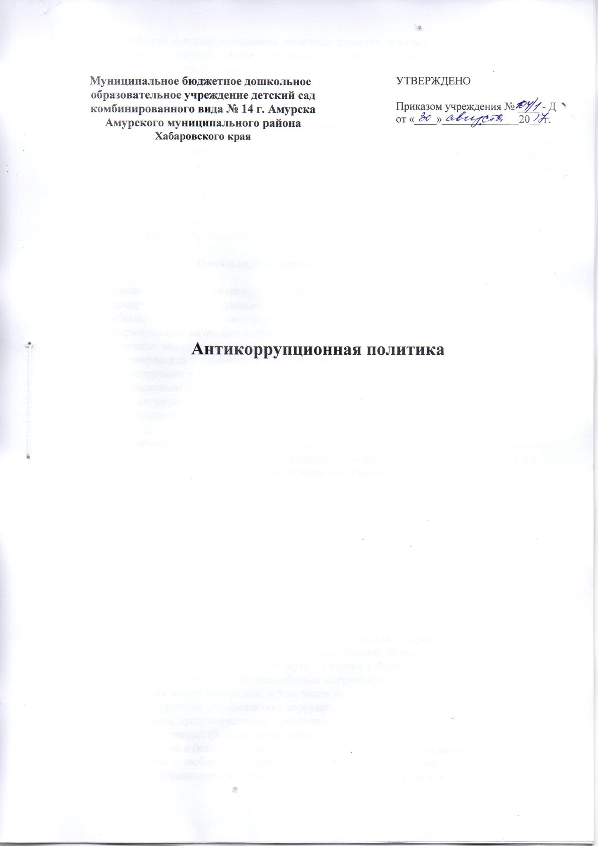

Настоящая Антикоррупционная политика является локальным нормативным актом МБДОУ № 14 г. Амурска (далее – Учреждение), определяющим принципы и требования, направленные на предотвращение коррупции и соблюдение норм антикоррупционного законодательства РФ работниками и иными лицами, которые могут действовать от имени Учреждения.
Антикоррупционная политика разработана в соответствии с Федеральным законом от 25.12.2008 № 273-ФЗ «О противодействии коррупции», Федеральным законом от 12.01.1996 № 7-ФЗ «О некоммерческих организациях», Методическими рекомендациями по разработке и принятию организационных мер по предупреждению коррупции , разработанными Министерством труда и социальной защиты Российской Федерации, уставом МБДОУ № 14 г.Амурска.
Настоящей Антикоррупционной политикой устанавливаются основные принципы противодействия коррупции, правовые и организационные основы предупреждения коррупции и борьбы с ней, минимизации и (или) ликвидации последствий коррупционных правонарушений в Учреждении.

1. Цели и задачи Антикоррупционной политики.

1.1. Основными целями Антикоррупционной политики Учреждения являются:
- предупреждение коррупции в Учреждении;
- обеспечение неотвратимости наказания за коррупционные проявления;
- формирование антикоррупционного сознания у работников Учреждения.
1.2. Основные задачи Антикоррупционной политики Учреждения:
- формирование у работников единообразного понимания позиции Учреждения о неприятии коррупции в любых формах и проявлениях;
- установление обязанности работников Учреждения знать и соблюдать ключевые нормы антикоррупционного законодательства, требования настоящей политики;
- минимизация риска вовлечения работников Учреждения в коррупционную деятельность;
- обеспечение ответственности работников за коррупционные проявления; - мониторинг эффективности внедренных антикоррупционных мер (стандартов, процедур и т.п.).
2. Используемые понятия и определения.

Коррупция – злоупотребление служебным положением, дача взятки, получение взятки, злоупотребление полномочиями, коммерческий подкуп либо иное незаконное использование физическим лицом своего должностного положения вопреки законным интересам общества и государства в целях получения выгоды в виде денег, ценностей, иного имущества или услуг имущественного характера, иных имущественных прав для себя или для третьих лиц либо незаконное предоставление такой выгоды указанному лицу другими физическими лицами. Коррупцией также является совершение перечисленных деяний от имени или в интересах юридического лица (пункт 1 статьи 1 Федерального закона от 25 декабря 2008 № 273-ФЗ «О противодействии коррупции»).
Противодействие коррупции – деятельность федеральных органов государственной власти, органов государственной власти субъектов Российской Федерации, органов местного самоуправления, институтов гражданского общества, организаций и физических лиц в пределах их полномочий (пункт 2 статьи 1 Федерального закона от 25 декабря 2008 № 273-ФЗ «О противодействии коррупции»):
а) по предупреждению коррупции, в том числе по выявлению и последующему устранению причин коррупции (профилактика коррупции);
б) по выявлению, предупреждению, пресечению, раскрытию и расследованию коррупционных правонарушений (борьба с коррупцией);
в) по минимизации и (или) ликвидации последствий коррупционных правонарушений.
Контрагент – любое российское или иностранное юридическое или физическое лицо, с которым организация вступает в договорные отношения, за исключением трудовых отношений.
Взятка – получение должностным лицом, иностранным должностным лицом либо должностным лицом публичной международной организации лично или через посредника денег, ценных бумаг, иного имущества либо в виде незаконных оказания ему услуг имущественного характера, предоставления иных имущественных прав за совершение действий (бездействие) в пользу взяткодателя или представляемых им лиц, если такие действия (бездействие) входят в служебные полномочия должностного лица либо если оно в силу должностного положения может способствовать таким действиям (бездействию), а равно за общее покровительство или попустительство по службе.
Коммерческий подкуп – незаконные передача лицу, выполняющему управленческие функции в коммерческой или иной организации, денег, ценных бумаг, иного имущества, оказание ему услуг имущественного характера, предоставление иных имущественных прав за совершение действий (бездействие) в интересах дающего в связи с занимаемым этим лицом служебным положением (часть 1 статьи 204 Уголовного кодекса Российской Федерации).
Конфликт интересов – ситуация, при которой личная заинтересованность (прямая или косвенная) работника (представителя организации) влияет или может повлиять на надлежащее исполнение им должностных (трудовых) обязанностей и при которой возникает или может возникнуть противоречие между личной заинтересованностью работника (представителя организации) и правами и законными интересами организации, способное привести к причинению вреда правам и законным интересам, имуществу и (или) деловой репутации организации, работником (представителем организации) которой он является.
Лицами, заинтересованными в совершении Учреждением тех или иных действий, в том числе сделок, с другими организациями или гражданами (далее - заинтересованные лица), признаются руководитель (заместитель руководителя) Учреждения, а также лицо, входящее в состав органов управления Учреждением или органов надзора за его деятельностью, если указанные лица состоят с этими организациями или гражданами в трудовых отношениях, являются участниками, кредиторами этих организаций либо состоят с этими гражданами в близких родственных отношениях или являются кредиторами этих граждан. При этом указанные организации или граждане являются поставщиками товаров (услуг) для Учреждения, потребителями услуг, оказываемых Учреждением, владеют имуществом, которое полностью или частично образовано Учреждением или могут извлекать выгоду из пользования, распоряжения имуществом Учреждения. Заинтересованность в совершении Учреждением тех или иных действий, в том числе в совершении сделок, влечет за собой конфликт интересов заинтересованных лиц и Учреждения.
Личная заинтересованность работника (представителя организации) – заинтересованность работника (представителя организации), связанная с возможностью получения работником (представителем организации) при исполнении должностных обязанностей доходов в виде денег, ценностей, иного имущества или услуг имущественного характера, иных имущественных прав для себя или для третьих лиц.

3. Основные принципы Антикоррупционной политики.

Система мер противодействия коррупции в Учреждении основывается на следующих ключевых принципах:
3.1. Принцип соответствия политики действующему законодательству и общепринятым нормам. Настоящая антикоррупционная политика соответствует Конституции Российской Федерации, федеральным конституционным законам, общепризнанным принципам и нормам международного права и международным договорам Российской Федерации, федеральным законам, нормативным правовым актам Президента Российской Федерации, а также нормативным правовым актам Правительства Российской Федерации, нормативным правовым актам иных федеральных органов государственной власти, законодательству Российской Федерации и иным нормативным правовым актам, применимым к Учреждению.
3.2. Принцип личного примера руководства. Ключевая роль руководства Учреждения в формировании культуры нетерпимости к коррупции и в создании внутриорганизационной системы предупреждения и противодействия коррупции в Учреждении.
3.3. Принцип вовлеченности работников. В Учреждении регулярно информируют работников о положениях антикоррупционного законодательства и активно их привлекают к участию в формировании и реализации антикоррупционных стандартов и процедур.
3.4. Принцип соразмерности антикоррупционных процедур риску коррупции. В Учреждении разрабатываются и выполняются мероприятия, позволяющие снизить вероятность вовлечения Учреждения, ее руководства и работников в коррупционную деятельность.
3.5. Принцип эффективности антикоррупционных процедур. В Учреждении применяют такие антикоррупционные мероприятия, которые имеют низкую стоимость, обеспечивают простоту реализации и приносят значимый результат
3.6. Принцип ответственности и неотвратимости наказания. Неотвратимость наказания для работников Учреждения вне зависимости от занимаемой должности, стажа работы и иных условий в случае совершения ими коррупционных правонарушений в связи с исполнением трудовых обязанностей, а также персональная ответственность руководства за реализацию настоящей Антикоррупционной политики.
3.7. Принцип постоянного контроля и регулярного мониторинга. В Учреждении регулярно осуществляется мониторинг эффективности внедренных антикоррупционных процедур, а также контроля за их исполнением.

4. Область применения Антикоррупционной политики и круг лиц,
попадающих под ее действие.

4.1. Основным кругом лиц, попадающих под действие политики, являются работники Учреждения, находящиеся с ней в трудовых отношениях, вне зависимости от занимаемой должности и выполняемых функций. Политика распространяется и на лиц, выполняющих для Учреждения работы или предоставляющих услуги на основе гражданско-правовых договоров. В этом случае соответствующие положения должны быть включены в текст договоров.
4.2. Обязанности работников организации в связи с предупреждением и противодействием коррупции:
4.2.1. Воздерживаться:
- от совершения и (или) участия в совершении коррупционных правонарушений в интересах или от имени учреждения;
- от поведения, которое может быть истолковано окружающими как готовность совершить или участвовать в совершении коррупционного правонарушения в интересах или от имени Учреждения;
4.2.2. Информировать непосредственного руководителя и (или) лицо, ответственное за реализацию антикоррупционной политики, в случае их отсутствия заведующего учреждением:
- о случаях склонения работника к совершению коррупционных правонарушений;
- о ставшей известной работнику информации о случаях совершения коррупционных правонарушений другими работниками, контрагентами организации или иными лицами;
4.2.3. Сообщать непосредственному начальнику или заведующему учреждения о возможности возникновения либо возникшем у работника конфликте интересов. Исходя их положений статьи 57 ТК РФ по соглашению сторон в трудовой договор, заключаемый с работником при приёме его на работу в Учреждении, могут включаться права и обязанности работника и работодателя, установленные данным локальным нормативным актом - «Антикоррупционная политика Учреждения». С каждым работником Учреждения подписывается обязательство (соглашение) о соблюдении принципов и требований Антикоррупционной политики Учреждения и норм антикоррупционного законодательства Российской Федерации при заключении трудового договора.
В случае, если заинтересованное лицо имеет заинтересованность в сделке, стороной которой является или намеревается быть Учреждение, а также в случае иного противоречия интересов работника и Учреждения в отношении существующей или предполагаемой сделки работник обязан сообщить о своей заинтересованности Наблюдательному совету Учреждения до момента принятия решения о заключении сделки.

5. Ответственные за реализацию Антикоррупционной политики.

5.1. Ответственными за реализацию Антикоррупционной политики Учреждения являются следующие должностные лица:
- заведующий Учреждением и его заместитель;
- главный бухгалтер.
Данные должностные лица обязаны обеспечить выполнение требований действующего законодательства о противодействии коррупции и локальных нормативных актов учреждения, направленных на реализацию мер по предупреждению коррупции в Учреждении.
5.2. Заведующий Учреждением назначает ответственного за организацию работы по предупреждению коррупционных правонарушений в Учреждении, который:
- организует работу по профилактике и противодействию коррупции в Учреждении с соответствии с Антикоррупционной политикой Учреждения;
- организует разработку проектов локальных нормативных актов, направленных на реализацию перечня антикоррупционных мероприятий, определенных Антикоррупционной политикой Учреждения, и предоставляет их на утверждение заведующему Учреждения.

Направление | Мероприятия
Нормативное обеспечение  противодействия коррупции | 1. Разработка локальных нормативных актов по противодействию коррупции:  - Положение о комиссии по урегулированию конфликта интересов;  - Положение о предотвращении и урегулировании конфликта интересов;  - Положение о комиссии по урегулированию споров между участниками образовательных отношений.  2.Мониторинг изменений действующего законодательства в области противодействия коррупции;  3.Рассмотрение вопроса об исполнении требований законодательства в области противодействия коррупции:  - на общем собрании работников  - на совещании при заведующем  - на Управляющем совете;  4. Проведение антикоррупционной экспертизы  локальных нормативных актов учреждения.
Совершенствование  управления в целях  предупреждения коррупции | 1.Представление руководителем учреждения в  Управление образования сведений о доходах, об имуществе и обязательствах имущественного характера, а также о доходах, об имуществе и  обязательствах имущественного характера своих супруги  (супруга) и несовершеннолетних детей;  2.Проведение анализа результатов рассмотрения  обращений родителей (законных представителей)  о фактах проявления коррупции;  3.Размещение заказов на приобретение товаров, оказание  услуг осуществлять в соответствии с требованиями  Федерального Закона от 18.07.2011 № 223-ФЗ «О закупках товаров, работ,  услуг отдельными видами юридических  лиц»;  4.Обеспечить систематический контроль за выполнением  условий договоров о закупках товаров, работ, услуг;  5.Распределение выплат стимулирующего характера производить в соответствии с требованиями локального нормативного акта – Положение  об оплате труда работников МБДОУ № 14 г. Амурска;  6.Организация и проведение инвентаризации имущества учреждения и  анализ эффективности его использования  7.Консультирование сотрудников учреждения по  правовым вопросам и вопросам антикоррупционного законодательства;  8. Проведение внутреннего контроля:  - за расходованием денежных средств,  - за организацией питания воспитанников,  - за соблюдением прав всех участников образовательного процесса,  - за работой с обращениями родителей (законных  представителей) воспитанников;  9.Усиление персональной ответственности сотрудников учреждения за  неправомерно принятые решения в рамках служебных полномочий.
Взаимодействие  учреждения и  родителей (законных  представителей)  воспитанников | 1.Информирование родителей (законных представителей) о правилах  приема в учреждение;  2.Проведение ежегодного опроса родителей (законных представителей)  воспитанников с целью определения степени их удовлетворенности  работой учреждения;  3.Поддержка и совершенствование Интернет-сайта учреждения, позволя-  ющего участникам воспитательно -образовательного процесса сообщить о  фактах коррупции;  4.Обеспечение выполнения учреждением;  административных регламентов предоставления муниципальных услуг;  5.Осуществление контроля за деятельностью должностных лиц, в т.ч. занимающих коррупционно - опасные должности;  6.Организация личного приема заведующим учреждения родителей  (законных представителей) воспитанников с целью предупреждения  коррупционных проявлений;  7. Усиление контроля за недопущением фактов неправомерного взимания  денежных средств с родителей(законных представителей) в учреждении;  8.Усиление контроля за обоснованностью предоставления и расходования  безвозмездной (спонсорской, благотворительной) помощи в учреждении.

6. Установление перечня реализуемых Учреждением антикоррупционных мероприятий, стандартов и процедур и порядок их выполнения (применения).

В целях предупреждения и противодействия коррупции Учреждение планирует реализовать следующий перечень антикоррупционных мероприятий:

В качестве приложения к Антикоррупционной политике Учреждения утверждается план реализации антикоррупционных мероприятий.

7. Ответственность сотрудников за несоблюдение требований Антикоррупционной политики.

7.1. В Учреждении требуется соблюдение работниками Антикоррупционной политики, при соблюдении процедур информирования работников о ключевых принципах, требованиях и санкциях за нарушения.
Каждый работник, при заключении трудового договора должен быть ознакомлен под роспись с Антикоррупционной политикой Учреждения и локальными нормативными актами, касающимися предупреждения и противодействия коррупции, изданными в Учреждении.
7.2. Работники Учреждения, независимо от занимаемой должности, несут ответственность, предусмотренную действующим законодательством Российской Федерации, за соблюдение принципов и требований настоящей Антикоррупционной политики, а также за действие (бездействие) подчиненных им лиц, нарушающих эти принципы и требования.
7.3. К мерам ответственности за коррупционные проявления в Учреждении относятся: меры уголовной, административной и дисциплинарной ответственности в соответствии законодательством Российской Федерации.

8. Порядок пересмотра и внесения изменений в Антикоррупционную политику.

При изменении законодательства Российской Федерации, либо выявлении недостаточно эффективных положений Антикоррупционной политики Учреждения она может быть пересмотрена и в неё могут быть внесены изменения и дополнения. Работа по актуализации Антикоррупционной политики Учреждения осуществляется по поручению заведующего ответственным должностным лицом за организацию профилактики и противодействия коррупции в Учреждении и (или) назначенными заведующим должностными лицами.

Приложение
к Антикоррупционной политике
МБДОУ № 14 г. Амурска

Заведующему МБДОУ № 14 г. Амурска

от
(Ф.И.О., должность работника)

УВЕДОМЛЕНИЕ
о факте обращения в целях склонения работника к совершению
коррупционных правонарушений, о случаях совершения коррупционных правонарушений другими работниками, контрагентами или иными лицами
Сообщаю, что:
1. _____________________________________________________________________________________
(описание обстоятельств, при которых стало известно о случаях
_____________________________________________________________________________________
обращения к работнику в связи
_____________________________________________________________________________________
с исполнением им служебных обязанностей каких-либо лиц в целях склонения
_____________________________________________________________________________________
его к совершению коррупционных правонарушений,
_____________________________________________________________________________________
о случаях совершения коррупционных правонарушений другими работниками, контрагентами или иными лицами
____________________________________________________________________________________.
(дата, место, время, другие условия))

2. _____________________________________________________________________________________
(подробные сведения о коррупционных правонарушениях, которые
_____________________________________________________________________________________
должен был бы совершить работник
_____________________________________________________________________________________
по просьбе обратившихся лиц,
____________________________________________________________________________________.
о совершенном коррупционном правонарушении)

3. _____________________________________________________________________________________
(все известные сведения о физическом (юридическом) лице,
_____________________________________________________________________________________
склоняющем к коррупционному правонарушению, совершившем коррупционное правонарушение)
____________________________________________________________________________________.

4. _____________________________________________________________________________________
(способ и обстоятельства склонения к коррупционному правонарушению (совершения коррупционного правонарушения)
_____________________________________________________________________________________
(подкуп, угроза, обман и т.д.), а также информация об отказе (согласии)
_____________________________________________________________________________________
принять предложение лица о совершении коррупционного правонарушения)
____________________________________________________________________________________.

________________________
(дата, подпись, инициалы и фамилия)

